Entwicklung der USA: Lernwerkstatt
Postendossier 3

3. Die Ureinwohner Amerikas: Die Indianer/-innen
Mindestziel, 25’

Das Schicksal der Indianer/-innen
Die Leidtragenden des «Frontier» waren die Indianer/-innen. Die Siedler/-innen betrachteten sie als Banditen, die mit dem riesigen Land nichts Rechtes anzufangen wussten und daher vertreiben oder sogar getötet werden sollten. Die amerikanische Regierung schloss mit Indianerstämmen Verträge ab, in welchen diese einen grossen Teil ihres Landes abtraten. Allerdings verstanden die Indianer/-innen den Sinn dieser Verträge meist nicht, da in ihrer Vorstellung der Boden gar nicht verkauft werden kann. Häufig wurden die Indianerführer vor dem Vertragsabschluss bestochen. Häufig auch hielten die Siedler/-innen die Verträge nicht ein. Verweigerte aber ein Stamm den Vertragsabschluss, setzte die Regierung das Militär mit überlegenen Waffen ein.
Bis zur Jahrhundertmitte wurden die meist bäuerlichen Indianer/-innen östlich des Mississippi weitgehend ausgerottet oder nach Westen vertrieben. Denn lange hatte die Regierung geglaubt, die abgelegenen und wasserarmen «Great Plains» kämen für eine Besiedlung nicht in Frage und könnten daher den Indianern/Indianerinnen überlassen werden. Das änderte sich durch den Eisenbahnbau, die Entwicklung von Bewässerungsanlagen und die Verwendung kältebeständiger Getreidesorten. Nun verloren die Indianer/-innen auch diese wenig fruchtbaren Gebiete. Die vordringenden Siedler/-innen rotteten die Büffelherden, von deren Jagd die Indianer/-innen lebten, fast vollständig aus (1850: schätzungsweise 30 Millionen Büffel, 1880 noch etwa 1‘000). Wenn die Indianer/-innen aus Hunger Vieh raubten, rückte wieder das Militär auf.
Um 1890 blieben den Ureinwohnern nur noch einige Reservate. Viele verfielen dem von den Einwanderern eingeführten Alkohol. Um 1900 gab es noch etwa 200'000 Indianer/-innen. 1990 wieder 2 Millionen, doch bildeten sie immer noch eine wirtschaftlich benachteiligte Randgruppe.

Auftrag 1
Schneide dieses Blatt aus (inkl. Auftrag 1 mit den Fragen) und klebe es ins Geschichtsheft auf einer neuen Seite. Beantworte folgende Fragen. Kontrolliere deine Resultate und schreibe sie dann rein ins Geschichtsheft.
- Beschreibe in wenigen Sätzen das Bild, das die Siedler von den Indianern hatten
- Weshalb nahmen die Indianer die abgeschlossenen Verträge nicht ernst?
- Wie begründeten die Siedler die Vertreibung und den Untergang der Indianer?
- Erkläre den Begriff Reservat (→Wörterbuch)
- Stell Dir vor, Du würdest in dieser Zeit um 1850 leben:
a) Du bist ein bekannter Indianerführer eines Stammes. Würdest du mit der amerikanischen Regierung einen Vertrag abschliessen und dein Land abgeben? Begründe deine Aussage in mindestens 3–5 Sätzen.
b) Du bist ein sehr reicher amerikanischer Siedler, dem eine Bahngesellschaft gehört. Um Kunden für deine Gesellschaft zu gewinnen, organisierst du einen 3-tägigen Ausflug mit den Zügen. Würdest du, um deinen Fahrgästen Unterhaltung und Vergnügen zu bieten, ihnen erlauben vom Abteilfenster des Zuges auf die zahlreichen Büffel zu schiessen? Begründe deine Aussage in mindestens 3–5 Sätzen.
----------------------------------------------------------------------------------------------------------------
 | Schritt für Schritt wagten sich die Europäer/-innen auf dem unbekannten Kontinent weiter vor, bis sie so zahlreich waren, dass sie begannen, die Indianer/-innen zu verdrängen. |  | 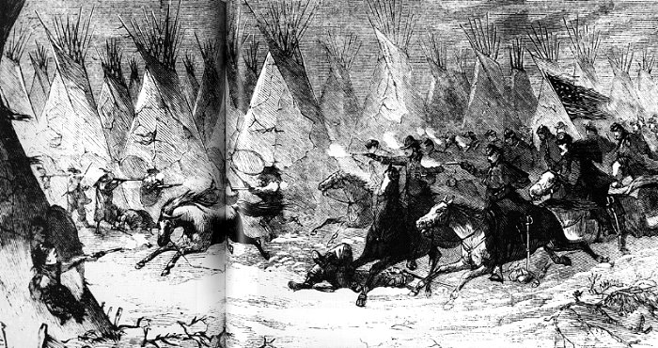
Schneide das Bild rechts und die Legende aus und platziere sie am richtigen Ort auf dem Zeitstrahl.
Erweitertes Ziel, 15'
Woher kamen die Indianer/-innen?
Auch die Indianer/-innen haben ursprünglich woanders gelebt und sind in Amerika eingewandert. Ursprünglich gab es weder in Nordamerika noch in Südamerika Menschen.
Eine Landbrücke
Vor etwa 40‘000 bis 50‘000 Jahren betraten die Indianer/-innen als erste Menschen den neuen Kontinent. Bis heute können die Forscher/-innen nicht beweisen, wie die Indianer/-innen die Beringstrasse zwischen Asien und Amerika überquert haben.
Deshalb gibt es verschiedene Theorien:
- Manche glauben, dass die beiden Kontinente damals noch durch einen schmalen Landstreifen miteinander verbunden waren.
- Andere meinen, die Indianer/-innen seien in einem besonders strengen Winter über die zugefrorene See eingewandert auf der Suche nach Nahrung.
- Wieder andere glauben, dass sich einige Indianer/-innen auf der Robben- und Eisbärenjagd nach Alaska verirrt haben.
Welche Theorie auch stimmen mag, die Indianer/-innen fanden ein unbewohntes Paradies vor und breiteten sich innert einiger tausend Jahre von Alaska bis Feuerland aus. Was für eine Leistung, wenn man bedenkt, dass es keine Wege gab, nur Wüsten, Urwälder, reissende Flüsse, tiefe Schluchten, riesige Gebirge, arktische Kälte und tropische Hitze.
Auftrag 2
Schneide dieses Blatt aus (inkl. Auftrag 2 mit den Fragen) und klebe es ins Geschichtsheft auf einer neuen Seite. Beantwortet folgende Fragen. Kontrolliert eure Resultate und schreibt die Antworten rein ins Geschichtsheft.
- Wie hiess die Wasserstrasse, über die die Indianer/-innen nach Amerika kamen? Schreibe ihren Namen in die Skizze.
- Zwischen welchen Kontinenten befindet sich diese Wasserstrasse? Schreibe die Namen der Kontinente in die Skizze.
- Warum kamen die Indianer/-innen nach Amerika? Entscheide dich für eine Theorie und Begründe deine Wahl.
- Miss im Atlas die Distanz zwischen Irkutsk (Russland) und Denver (USA) via Alaska und trage die Strecke in die Karte ein.
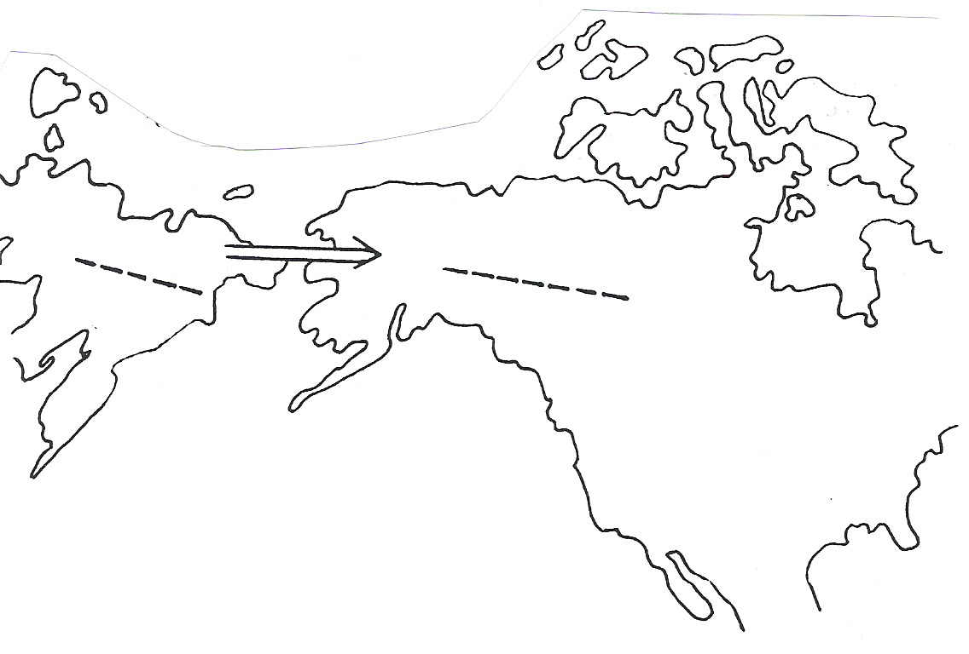
- Wie lange dauerte die Reise zu Fuss, wenn die Indianer/-innen jeden Tag 25 km vorankamen?

----------------------------------------------------------------------------------------------------------------
Die Zeichensprache
Die Indianer verschiedener Sprachfamilien unterhielten sich in der Zeichensprache wie die Taubstummen. Da sie kein Alphabet kannten, drückten sie ihre Gedanken durch eindeutige Gesten und Gebärden aus.

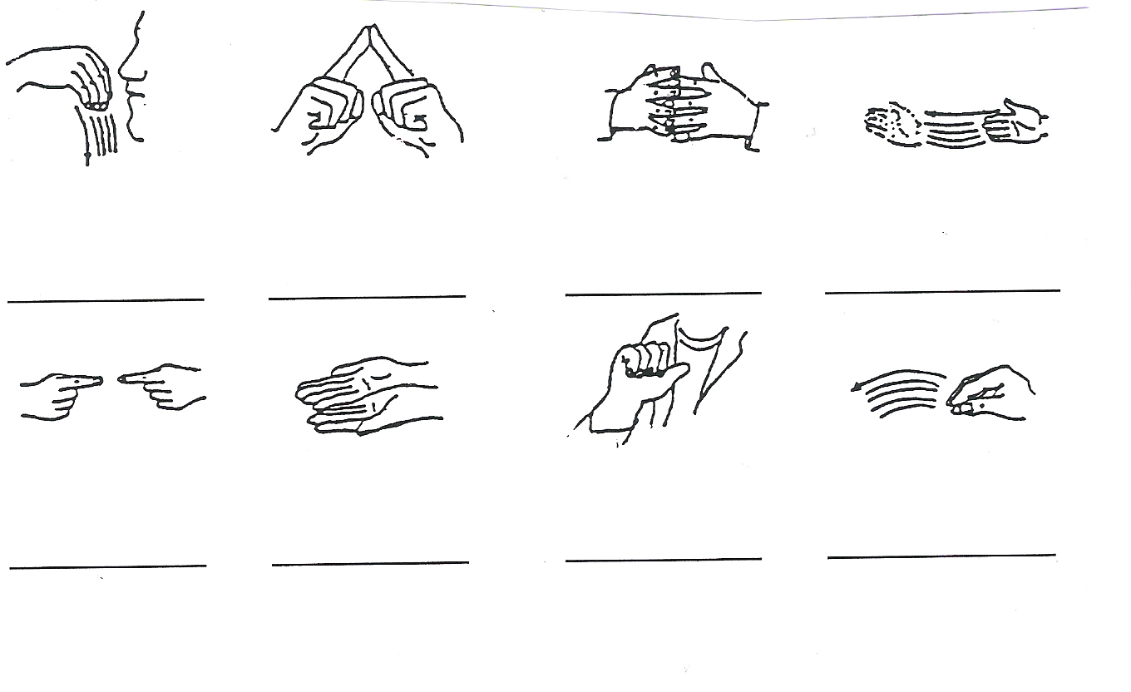
Auftrag 3
Schneide dieses Blatt aus (inkl. Auftrag 3 mit den Fragen) und klebe es ins Geschichtsheft auf einer neuen Seite. Beantwortet folgende Fragen. Kontrolliert eure Resultate und schreibt die Antworten rein ins Geschichtsheft.
- Versuche, diese Handzeichen mit deinen Händen nachzumachen.
- Was bedeuten sie wohl? Jedes der untenstehenden Wörter passt zu einem der oberen Zeichen. Ordne die Wörter dem richtigen Zeichen zu und formuliere aus den Wörtern zwei Sätze.
 | Zuhause | Zelt (Tipi) | Buch | springen | gegenüber | ich/mich | gehen | essen
1. Satz:________________________________________________________________

. Satz:________________________________________________________________

Zeichne Gesten auf, die du kennst und verwendest.

----------------------------------------------------------------------------------------------------------------
Lösungen

Der Einleitungstext des Arbeitsblattes ist angelehnt an das Lehrmittel «Durch Geschichte zur Gegenwart», Zürich 2010. 12.

Auftrag 1
- Kriminelle, die nichts auf dem Land machten, auf dem sie lebten. Daher fühlten sich die Siedler/-innen den Indianern/Indianerinnen überlegen und rechtfertigten so deren Vertreibung.
- Für die Indianer war der Boden keine verkäufliche Ware.
- Die Indianer/-innen sind räuberische Banditen, die mit dem riesigen Land nichts Rechtes anzufangen wissen.
- Reservat: Den Ureinwohnern/Ureinwohnerinnen (besonders den Indianern/Indianerinnen in Nordamerika) als Lebensraum zugewiesenes Gebiet.

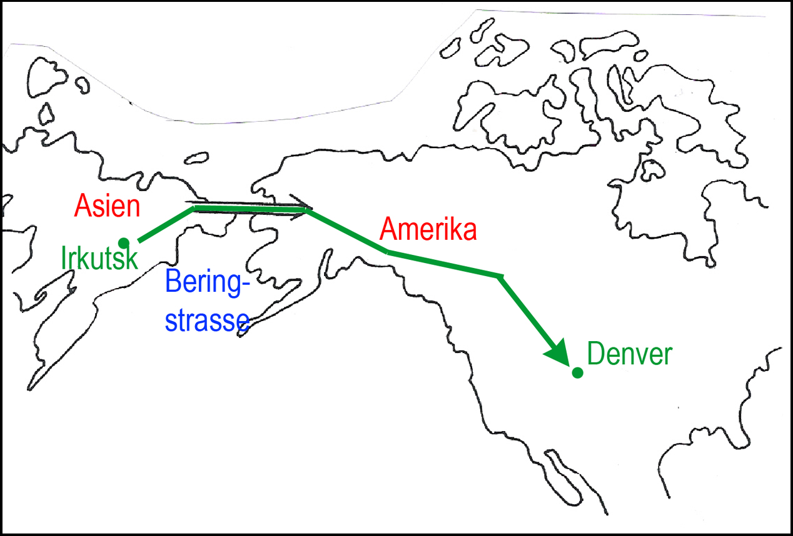
Auftrag 2. Die Karte kann auf der Plattform gezeigt werden.
- Beringstrasse
- Asien-Amerika
- eigene Lösung
- Die Distanz auf der Erde kann mit 11'000 Kilometern veranschlagt werden (mit dem Flugzeug beträgt sie 9'500).
- Also ca. 440 Tage (ohne Pause!)

Auftrag 3
essen – Zelt (Tipi) – Zuhause – gehen
gegenüber - Buch - ich/mir-springen

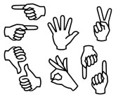
1. Satz: Ich gehe nach Hause in mein Tipi, um zu essen.
2. Satz: Dann laufe (springe) ich zum Nachbarn (gegenüber), um mein Buch zu lesen.
3. Beispiele für Gesten:

